**Czyściki do telefonów**

**Prowadzisz swoją firmę i szukasz ciekawych i oryginalnych gadżetów promocyjnych? Nie chcesz oferować swoim klientom oklepanych długopisów i breloków? Postaw na <strong>czyściki do telefonów</strong>! To małe, praktyczne gadżety, które świetnie się sprawdzą!**

**Praktyczny gadżet reklamowy, czyli czyściki do telefonów**

Każda firma powinna oferować swoim klientom małe, praktyczne i niezwykle przydatne gadżety reklamowe. Im bardziej praktyczne, tym lepiej. Po co komu kolejny breloczek czy smycz do kluczy, których pewnie każdy z nas ma już kilka lub nawet kilkanaście sztuk. Warto postawić na gadżety, które sprawdzą się przy przedmiotach codziennego użytku, np. **czyściki do telefonów**, dzięki którym szybko i łatwo wyczyścisz ekran smartfona czy tableta.

**Dlaczego warto zakupić czyściki do telefonów?**

Dzięki takim małym i przydatnym akcesoriom zyskasz nowych klientów i zainteresujesz ich swoją ofertą. Odpowiadając na potrzeby ludzi, zyskujesz ich sympatię i dajesz się poznać jako firma godna zaufania, potrafiąca zadbać o swoich klientów. W ofercie sklepu Gratisownia znajduje się bardzo duży wybór ściereczek i innych *czyścików do telefonów*. Co więcej, na każdym z nich możesz zamieścić logo swojej firmy!

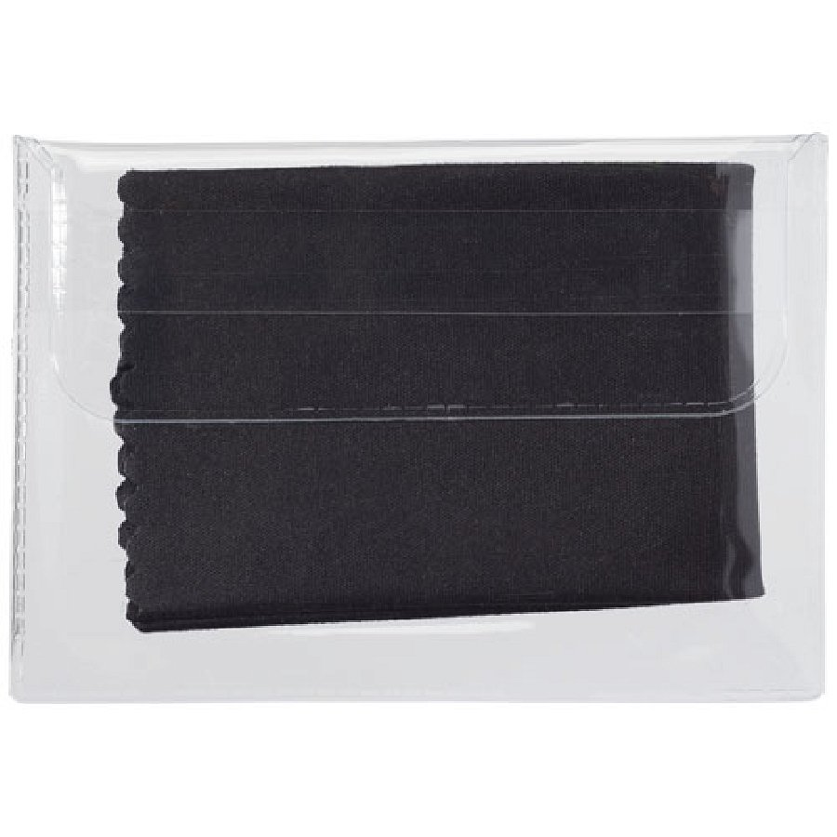

**Promuj swoją firmę razem z Gratisownią!**

W naszym sklepie znajduje się ogromny wybór różnego rodzaju gadżetów reklamowych. Zamów [czyściki do telefonów](https://gratisownia.pl/czysciki-telefonu-reklamowe) i inne praktyczne gadżety. Gwarantujemy szybką realizację zamówienia i fachową dostawę!